2024-2025学年上海市普陀区七年级（下）期中数学复习试卷（A卷）
一、选择题：本题共8小题，每小题3分，共24分。在每小题给出的选项中，只有一项是符合题目要求的。
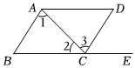
1.如图，不是∠B的同旁内角的是（ ）
A. ∠1
B. ∠2
C. ∠3
D. ∠BCD
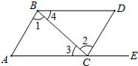
2.如图，点E在AC的延长线上，下列条件中能判断AB∥CD的是（ ）
A. ∠3=∠4
B. ∠D=∠DCE
C. ∠1=∠2
D. ∠D+∠ACD=180°
3.下列命题中是假命题的是（ ）
A. 点到直线的距离是非负的
B. 同一平面内不相交的两条线段叫作平行线
C. 经过直线外一点有且只有一条直线与该直线平行
D. 如果两条平行线被第三条直线所截，那么同位角相等
4.已知四条线段的长度分别为1厘米、2厘米、3厘米、4厘米，任取其中三条线段，能构成的三角形的个数是（ ）
A. 1个 B. 2个 C. 3个 D. 4个
5.下列说法：
①任意三角形的内角和都是180°；
②等腰三角形是特殊的等边三角形；
③三角形的中线、角平分线和高线都是线段；
④三角形的三条高线必在三角形内，
其中正确的是（ ）
A. ①② B. ①③ C. ②③ D. ③④
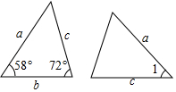
6.如图，已知两个三角形全等，那么∠1的度数是（ ）
A. 72°
B. 60°
C. 58°
D. 50°
7.下列所叙述的两个三角形，一定全等的是（ ）
A. 含60°角的两个直角三角形 B. 腰对应相等的两个等腰三角形
C. 周长为15cm的两个等边三角形 D. 一个钝角对应相等的两个等腰三角形
8.如图，AB∥CD，点P，P₁，P₂，分别在两条平行线之间，∠P=40°，∠P₂=130°，若∠PAP₁=∠PAP₂，∠PCP₁=∠PCP₂．则∠P₁的度数为（ ）
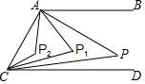
A. 60° B. 65° C. 70° D. 80°
二、填空题：本题共10小题，每小题2分，共20分。
9.已知∠1与∠2是对顶角，且∠1与∠2互余，那么∠1=______°.
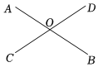
10.如图，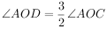，直线AB和直线CD的锐角夹角是______°.

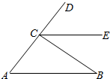
11.如图所示，请写出能判定CE∥AB的一个条件______．

12.把“内错角相等，两直线平行”改写成“如果…那么…”的形式______．
13.一个三角形的三个外角的度数比为3：4：5，那么这个三角形是______三角形.
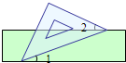
14.如图，把一块含有45°角的直角三角板的两个顶点放在直尺的对边上．如果∠1=20°，那么∠2的度数是 ．

15.如果三角形的三边长分别为3、a-1、8，那么a的取值范围是______.
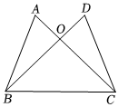
16.如图，已知AB=CD，如果要利用“SAS”证明△ABC≌△DCB成立，那么还需增加一个条件______.

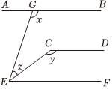
17.如图，如果AB∥CD∥EF，那么x、y、z之间的数量关系是______.

18.如果一个三角形有两个角相等，那么这个三角形是等腰三角形，这两个相等的角是底角，另外一个角是顶角.如果一个等腰三角形，其一腰上的高与另一腰的夹角是30度，那么这个等腰三角形的顶角等于______度.
三、解答题：本题共8小题，共56分。解答应写出文字说明，证明过程或演算步骤。
19.(本小题5分)
尺规作图（不要求写作法，但需保留作图痕迹，并写出结论）.
（1）作△ABC，使AB=BC=CA=a；
（2）作△ABC边AC上的中线BD；
（3）在上述△ABC中，由公理______（填符号）可以直接证得△ABD≌△______.
20.(本小题5分)
如图，已知：在△ABC中，AC⊥BC，∠B+∠BCD=90°，点E、F分别为边AB、AC上的点，且∠AFE=∠B.
求证：EF∥CD.
证明：∵AC⊥BC，
∴∠ACB=90°（______），
∴∠ACD+∠BCD=90°.
又∵∠B+∠BCD=90°，
∴∠______=∠______.
∵∠AFE=∠B，
∴∠AFE=∠______.
∴EF∥CD（______）.
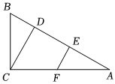
21.(本小题6分)
如图，已知：AD平分∠BAC，EF平分∠DEC，∠B+∠BDE=180°，求证：∠1=∠2.
证明：∵∠B+∠BDE=180°，
∴______∥______，
（______）.
∴∠BAC=∠______，
（______），
∵AD平分∠BAC，EF平分∠DEC，
∴∠BAC=2∠1，∠______=2∠2.
∴2∠1=2∠2.
∴∠1=∠2.
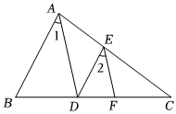
22.(本小题7分)
我们知道，插入水中的筷子，从水面上看，水下部分看上去向上弯折了，这是因为光从水中进入空气时发生了折射现象.如图1，线段AC表示筷子，筷子的底部点A发出的入射光线AO、AP进入空气时发生折射，变为折射光线OE、PF，两条折射光线的反向延长线的交点D即为我们眼睛看到的筷子底部，所以看上去筷子向上弯折即折线CBD了.如图2，已知OM⊥OB，OB∥AH，折射角∠1=35°，折射光线OE∥AC时，求∠CAH的大小.
解：∵OM⊥OB，
∴∠MOB= ______°，
∴∠1+∠EOB=90°.
∵∠1=35°，
∴∠EOB= ______°.（完成以下解题过程）
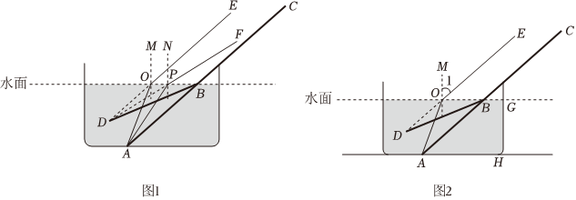
23.(本小题7分)
如图，已知：在△ABC中，点D、E、F分别在边BC、AC、AB上，且FD=ED，BF=CD，∠FDE=∠B.求证：∠B=∠C.
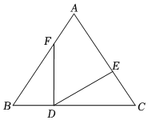
24.(本小题8分)
求证：在一个角的内部，角的平分线上的点到这个角的两边的距离相等.
25.(本小题8分)
图1是一盏可折叠台灯，图2，图3是其平面示意图，固定底座OA⊥OM于点O，支架BA与CB分别可绕点A和B旋转，台灯灯罩且可绕点C旋转调节光线角度，台灯最外侧光线CE，CD组成的∠ECD始终保持不变.
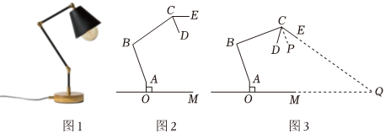
（1）如图2，调节台灯使光线CD∥BA，CE∥OM，此时∠BAO=158°，求∠ECD的度数；
（2）如图3，现保持∠BAO=158°不变，继续调节支架CB与灯罩，发现当最外侧光线CE与水平方向的夹角∠CQM=29°，且∠ECD的角平分线CP与CB垂直时，光线最适合阅读（如图3），求此时∠ABC的度数.
26.(本小题10分)
已知△ABC的面积为36，将△ABC沿射线BC的方向平移到△A'B'C'，使点B′和C点重合，连接AC′交A'C于D.
（1）画出符合题意的图形；
（2）求证：A′D=CD；
（3）求△C′DC的面积.
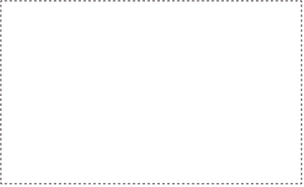
1.【答案】
【解析】解：A．∵观察图形可知：∠1和∠B是同旁内角，∴此选项不符合题意；
B．∵观察图形可知：∠2和∠B是同旁内角，∴此选项不符合题意；
C．∵观察图形可知：∠3和∠B不是同旁内角，也不是内错角，也不是同位角，∴此选项符合题意；
D．∵观察图形可知：∠BCD和∠B是同旁内角，∴此选项不符合题意；
故选：C．
观察图形，根据同旁内角、内错角和同位角的定义，对各个选项中的角与∠B的关系进行判断即可．
本题主要考查了同位角、内错角和同旁内角，解题关键是正确识别图形，能够能够准确判断同位角、内错角和同旁内角．
2.【答案】
【解析】解：A、∵∠3=∠4，
∴AC∥BD．
本选项不能判断AB∥CD，故A错误；
B、∵∠D=∠DCE，
∴AC∥BD．
本选项不能判断AB∥CD，故B错误；
C、∵∠1=∠2，
∴AB∥CD．
本选项能判断AB∥CD，故C正确；
D、∵∠D+∠ACD=180°，
∴AC∥BD．
故本选项不能判断AB∥CD，故D错误．
故选：C．
由平行线的判定定理可证得，选项A，B，D能证得AC∥BD，只有选项C能证得AB∥CD．注意掌握排除法在选择题中的应用．
此题考查了平行线的判定．注意掌握数形结合思想的应用．
3.【答案】
【解析】解：A、点到直线的距离是非负的，是真命题，不符合题意；
B、同一平面内不相交的两条直线叫作平行线，故本选项命题是假命题，符合题意；
C、经过直线外一点有且只有一条直线与该直线平行，是真命题，不符合题意；
D、如果两条平行线被第三条直线所截，那么同位角相等，是真命题，不符合题意；
故选：B．
根据点到直线的距离的定义、平行线的概念、平行公理、平行线的性质判断．
本题考查的是命题与定理，正确的命题叫真命题，错误的命题叫做假命题．判断命题的真假关键是要熟悉课本中的性质定理．
4.【答案】
【解析】解：共有以下4种取法：
1cm、2cm、3cm,1cm、2cm、4cm,1cm、3cm、4cm,2cm、3cm、4cm.
1+2=3，不能构成三角形，
1+2＜4，不能构成三角形，
1+3=4，不能构成三角形，
2+3＞4，能构成三角形，
∴能构成的三角形的个数是1个．
故选：A．
共有4种取法，由三角形三边关系定理分别进行判断，即可得到答案．
本题考查三角形三边关系，关键是掌握三角形三边关系定理．
5.【答案】
【解析】解：任意三角形的内角和都是180°，故①正确；
等边三角形是特殊的等腰三角形，故②错误；
三角形的中线、角平分线、高线都是线段，故③正确；
只有锐角三角形的三条高线在三角形内，故④错误；
故选B．
分别根据三角形外角的性质、三角形的分类及三角形的内角和定理对各选项进行逐一分析即可．
本题考查的是三角形外角的性质，三角形的高、中线、角平分线的概念；三角形的内角和定理；三角形的分类．
6.【答案】
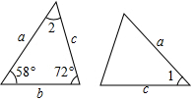
【解析】解：∵两个三角形全等，
∴∠2=∠1=180°-58°-72°=50°，
故选：D．
根据全等三角形的性质进行计算即可．
此题主要考查了全等三角形的性质，关键是掌握全等三角形的对应角相等．
7.【答案】
【解析】解：A、D、两个三角形全等至少需要一边对应相等的条件，故A、D不符合题意；
B、腰的夹角不一定相等，故B不符合题意；
C、由SSS判定两个等边三角形全等，故C符合题意．
故选：C．
由全等三角形的判定方法，即可判断．
本题考查全等三角形的判定，等边三角形的性质，等腰三角形的性质，关键是掌握全等三角形的判定方法：SAS、ASA、AAS、SSS、HL．
8.【答案】
【解析】【分析】
​依据平行线的基本模型可得，∠P=∠BAP+∠DCP,再通过设参来求出x+y的值；
【解答】
解：依据平行线的基本模型可得，∠P=∠BAP+∠DCP
∵∠P=40°，
∴∠BAP+∠DCP=40°，
设∠PAP₁=x，∠PCP₁=y，
∠PAP₂=3x，∠PCP₂=3y，
∴∠P₂=∠BAP₂+∠DCP₂=3x+∠BAP+3y+∠DCP=3x+3y+40°=130°，
∴x+y=30°
∴∠P₁=∠BAP₁+∠DCP₁=x+∠BAP+y+∠DCP=x+y=40°=30°+40°=70°，
∴∠P₁的度数为70°，
故选：C．
9.【答案】
【解析】解：∵∠1与∠2是对顶角，
∴∠1=∠2，
∵∠1与∠2互余，
∴∠1+∠2=90°，
∴2∠1=90°，
∴∠1=45°，
故答案为：45．
根据对顶角相等得出∠1=∠2，再根据互为余角的定义得出∠1+∠2=90°，即可求出∠1的度数．
本题考查了对顶角、邻补角，余角和补角，熟练掌握这些知识点是解题的关键．
10.【答案】
【解析】解：∵∠AOD+∠AOC=180°，，
∴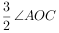+∠AOC=180°，
∴∠AOC=72°，
即直线AB和直线CD的锐角夹角是72°，
故答案为：72．
根据∠AOD+∠AOC=180°，结合已知条件即可求出∠AOC的度数，于是问题得解．
本题考查了对顶角、邻补角，熟练掌握邻补角互补的性质是解题的关键．
11.【答案】
【解析】解：能判定CE∥AB的一个条件是：∠DCE=∠A或∠ECB=∠B或∠A+∠ACE=180°．
故答案为：∠DCE=∠A（答案不唯一）．
能判定CE∥AB的，判别两条直线平行的方法有：同位角相等，两直线平行；内错角相等，两直线平行；同旁内角互补，两直线平行．因而可以判定的条件是：∠DCE=∠A或∠ECB=∠B或∠A+∠ACE=180°．
正确识别“三线八角”中的同位角、内错角、同旁内角是正确答题的关键，不能遇到相等或互补关系的角就误认为具有平行关系，只有同位角相等、内错角相等、同旁内角互补，才能推出两被截直线平行．
12.【答案】
【解析】解：“内错角相等，两直线平行”改写成“如果…那么…”的形式为如果两条直线被第三条直线所截，截得的内错角相等，那么这两条直线平行．
故答案为如果两条直线被第三条直线所截，截得的内错角相等，那么这两条直线平行．
先分清命题“内错角相等，两直线平行”的题设与结论，然后把题设写在如果的后面，结论部分写在那么的后面．
本题考查了命题：判断事物的语句叫命题；正确的命题称为真命题；错误的命题称为假命题；命题由题设和结论两部分组成．
13.【答案】
【解析】解：∵这个三角形三个外角的度数比为3：4：5，
∴设三个外角的度数分别为3x,4x,5x,
∴3x+4x+5x=360°，
∴x=30°，
∴三个外角的度数分别为90°，120°，150°，
∴与三个外角对应的三个内角分别为90°，60°，30°，
∴这个三角形是直角三角形．
故答案为：直角．
设三个外角的度数分别为3x,4x,5x,得到3x+4x+5x=360°，求出x=30°，得到三个外角的度数，从而求出这个三角形三个内角的度数，即可判断此三角形的形状，
本题考查三角形的外角性质，关键是掌握三角形的外角和是360°．
14.【答案】
【解析】【分析】
本题主要考查了两直线平行，内错角相等的性质，需要注意隐含条件，直尺的对边平行，等腰直角三角板的锐角是45°．
根据两直线平行，内错角相等求出∠3，进而可得出答案．
【解答】
解：如图，
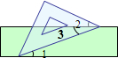​
∵直尺的对边平行，∠1=20°，
∴∠3=∠1=20°，
∴∠2=45°-∠3=45°-20°=25°．
故答案为25°．
15.【答案】
【解析】解：由三角形三边关系定理得到：8-3＜a-1＜8+3，
∴6＜a＜12．
故答案为：6＜a＜12．
三角形两边之和大于第三边，三角形两边的差小于第三边，由此得到8-3＜a-1＜8+3，即可得到答案．
本题考查三角形三边关系，关键是掌握三角形三边关系定理．
16.【答案】
【解析】证明：在△ABC和△DCB中，
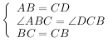，
∴△ABC≌△DCB（SAS），
∴要利用“SAS”证明△ABC≌△DCB成立，还需增加一个条件∠ABC=∠DCB．
故答案为：∠ABC=∠DCB．
两边及其夹角对应相等的两个三角形全等，由此即可得到答案
本题考查全等三角形的判定，关键是掌握SAS．
17.【答案】
【解析】解：∵AB∥CD∥EF，
∴x+z+∠CEF=180°，y+∠CEF=180°，
∴∠CEF=180°-（x+z），∠CEF=180°-y,
∴x+z=y.
故答案为：x+z=y.
依据AB∥CD∥EF可得出x+z+∠CEF=180°，y+∠CEF=180°，进而得到∠CEF=180°-（x+z），∠CEF=180°-y,据此可得x+z=y.
本题主要考查了平行线的性质，两条平行线被第三条直线所截，同旁内角互补．
18.【答案】
【解析】解：当等腰三角形的高在三角形的内部时，
如图：AB=AC，BD是△ABC的高，∠ABD=30°，
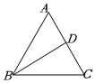
∵BD是△ABC的高，
∴∠ADB=90°，
∠A=90°-∠ABD=90°-30°=60°；
当等腰三角形的高在三角形的外部时，
如图：AB=AC，BH是△ABC的高，∠ABH=30°，
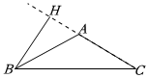
∵BH是△ABC的高，
∴∠AHB=90°，
∴∠BAC=∠ABH+∠AHB=30°+90°=120°，
综上所述，这个等腰三角形的顶角等于60°或120°．
故答案为：60或120．
分两种情况，等腰三角形的高可能在三角形的内部或外部，即可求解．
本题考查等腰三角形的性质，关键是分两种情况讨论．
19.【答案】
【解析】（1）如图，△ABC即为所求；
（2）如图，线段BD即为所求
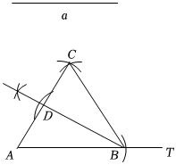
（2）由题意∠ADB=∠CDB=90°，BA=BC，BD=BD，
由公理HL可知△ABD≌△CBD．
故答案为：HL，CBD．
（1）作射线AT，在射线AT上截取线段AB，使得AB=a,分别以A，B为圆心，a为半径作弧，两弧交于点C，连接AC，BC，△ABC即为所求；
（2）作BD⊥AC垂足为D，线段BD即为所求；
（3）根据HL证明三角形请全等即可．
本题考查作图-复杂作图，全等三角形的判定，等边三角形的性质，解题的关键是掌握相关知识解决问题．
20.【答案】
【解析】证明：∵AC⊥BC，
∴∠ACB=90°（垂直的定义），
∴∠ACD+∠BCD=90°，
又∵∠B+∠BCD=90°，
∴∠ACD=∠B，
∵∠AFE=∠B，
∴∠AFE=∠ACD，
∴EF∥CD（同位角相等，两直线平行）．
故答案为：垂直的定义；ACD；B；ACD；同位角相等，两直线平行．
由余角的性质推出∠ACD=∠B，得到∠AFE=∠ACD．判定EF∥CD．
本题考查平行线的判定，关键是掌握同位角相等，两直线平行．
21.【答案】
【解析】证明：∵∠B+∠BDE=180°，
∴AB∥DE（同旁内角互补，两直线平行），
∴∠BAC=∠DEC（两直线平行，同位角相等），
∵AD平分∠BAC，EF平分∠DEC，
∴∠BAC=2∠1，∠DEC=2∠2，
∴2∠1=2∠2，
∴∠1=∠2．
故答案为：AB，DE，同旁内角互补，两直线平行；DEC，两直线平行，同位角相等；DEC．
根据平行线的判定和性质，补齐各步骤的结论和推理依据，即可得到结果．
本题考查了平行线的判定和性质，角平分线的定义，熟练掌握平行线的性质是解题的关键．
22.【答案】
【解析】解：∵OM⊥OB，
∴∠MOB=90°，
∴∠1+∠EOB=90°．
∵∠1=35°，
∴∠EOB=55°，
∵OB∥AH，OE∥AC，
∴∠CBG=∠CAH，∠CBG=∠EOB=55°，
∴∠CAH=55°，
故答案为：90，55．
由垂直的定义得∠MOB=90°，可得∠EOB=90°-∠1=55°，根据平行线的性质得∠CBG=∠EOB，∠CBG=∠CAH，即可求解．
本题考查了垂线，平行线的性质，解题的关键掌握平行线的性质．
23.【答案】
【解析】证明：∵∠FDC=∠B+∠BFD，∠FDC=∠EDF+∠CDE，∠EDF=∠B，
∴∠BFD=∠CDE，
在△DFB和△EDC中，
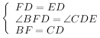，
∴△DFB≌△EDC（SAS），
∴∠B=∠C．
证明△DFB≌△EDC（SAS），根据全等三角形的性质可得∠B=∠C，根据等角对等边即可得证．
本题考查了全等三角形的判定和性质，等腰三角形的判定等，熟练掌握全等三角形的判定方法是解题的关键．
24.【答案】
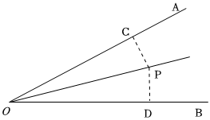
【解析】解：已知：点P为∠AOB的角平分线上的任意一点，如图，
求证：P点到OA、OB的距离相等．
证明：过P点作PC⊥OA于C点，PD⊥OB于D点，如图，
∴∠PCO=∠PDO=90°，
∵OP平分∠AOB，
∴∠POC=∠POD，
在△POC和△POD中，
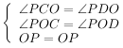，
∴△POC≌△POD（AAS），
∴PC=PD，
∴P点到OA、OB的距离相等，
所以在一个角的内部，角的平分线上的点到这个角的两边的距离相等．
先写出已知、求证，然后通过证明三角形全等解决问题．
本题考查了角平分线的性质：角的平分线上的点到角的两边的距离相等．
25.【答案】
【解析】（1）如图2，过点A作AG∥MN，过点B作BH∥CE，
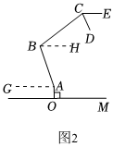
∵CE∥MN，
∴AG∥MN∥|BH∥CE，
∵OA⊥MN，
∴∠OAG=180°-∠AOM=90°，
∵∠BAO=158°，
∴∠BAG=∠BAO-∠OAG=68°，
∴∠ABH=∠BAG=68°，
∵CD∥AB，
∴∠ABC+∠BCD=180°=∠CBH+∠BCE，
∴∠ABH+∠CBH+∠BCD=180°=∠CBH+∠BCD+∠DCE，
∴∠ECD=∠ABH=68°；
（2）如图3，过点A作AH∥OM，过点B作B∥∥OM交CP，CQ于点I，J，
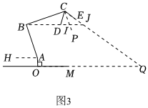
∴AH∥BJ，
∴∠ABJ=∠BAH=68°，
∵∠DCE=68°，CP平分∠DCE，
∴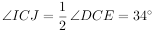，
∵BJ∥OM，
∴∠CJI=∠CQM=29°，
∴∠CIB=∠ICJ+∠CJI=63°，
∵角平分线CP与CB垂直，
∴∠ICB=90°，
∴∠CBI=180°-∠BCI-∠CIB=27°，
∴∠ABC=∠ABJ+∠CBJ=95°．
（1）如图，过点A作AG∥MN，过点B作BH∥CE，则AG∥MN∥BH∥CE，由OA⊥MN得到∠OAG=90°，则∠BAG=∠BAO-∠OAG=68°，进而得到∠ABH=∠BAG=68°，再根据平行线的性质得到∠ABC+∠BCD=180°=∠CBH+∠BCE，由此即可得到∠DCE=∠ABH=68°；
（2）过点A作AH∥OM，过点B作BJ∥OM交CP，CQ于点I，J，根据上述证明可得∠ABJ=∠BAH=68°，再利用角平分线的性质和三角形外角定义，求得∠CIB=∠ICJ+∠CJI=63°，再求得∠CBI=180°-∠BCI-∠CIB=27°，即可解答．
本题考查平行线的性质．熟知平行线的性质与判定定理是解题的关键．
26.【答案】
【解析】（1）解：图形如图所示：
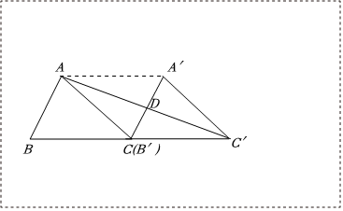
（2）证明：连接AA′．
由平移变换的性质可知AA′=CC′，AA′∥CC′，
∴四边形AA′C′C是平行四边形，
∴A′D=CD；
（3）解：∵△ABC的面积=△A′B′C′的面积=36，
又∵A′D=CD，
∴△C′DC的面积=×36=18．
（1）利用平移变换的性质分别作出A，B，C的对应点A′，B′，C′即可；
（2）连接AA′．证明四边形AA′C′C是平行四边形即可；
（3）利用三角形中线的性质求解．
本题考查作图-平移变换，解题的关键是掌握平移变换的性质．

